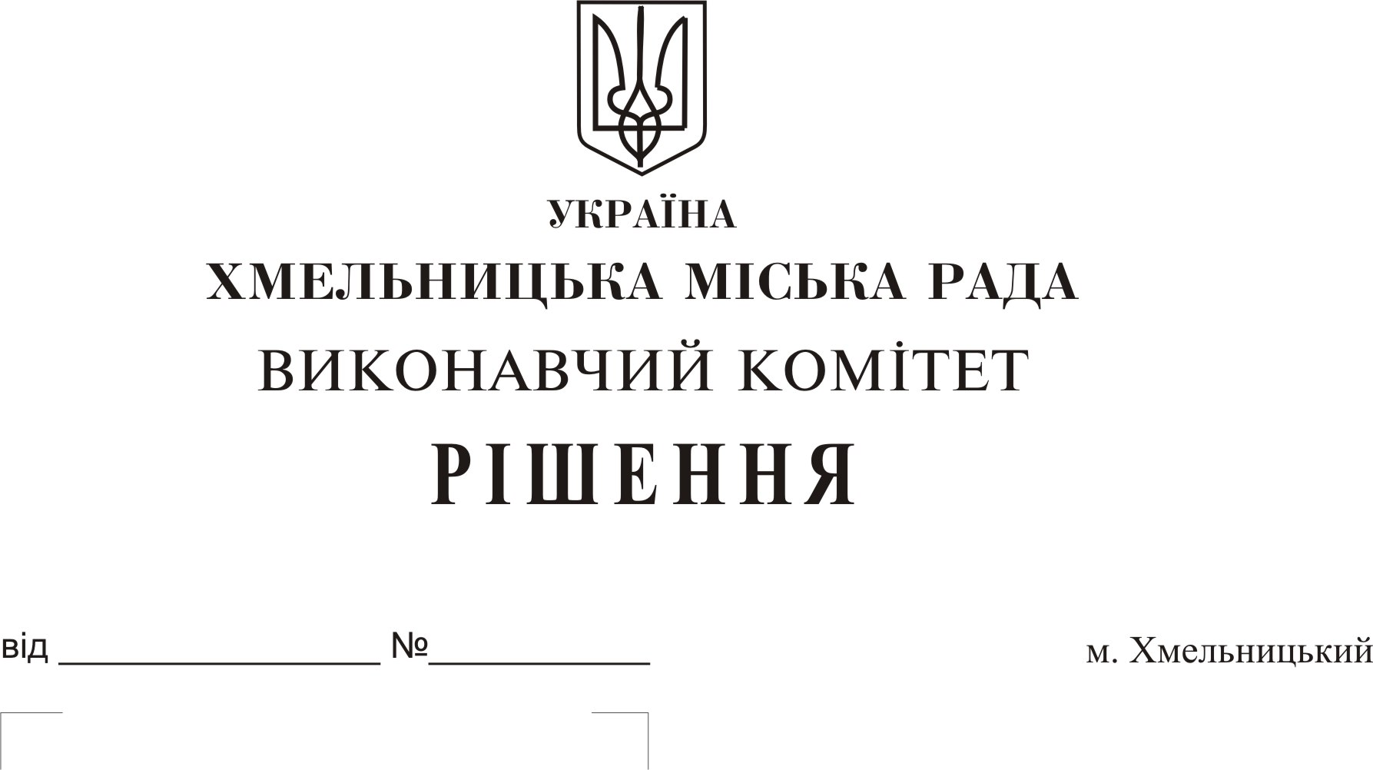

Про внесення на розгляд сесії міської ради пропозиції про внесення змін до рішення міської ради двадцять дев’ятої сесії міської ради від 13.02.2019 №104 «Про затвердження кандидатур на одержання частини пільгового довготермінового кредиту на будівництво (реконструкцію) і придбання житла за рахунок коштів міського бюджету та коштів, повернутих до міського бюджету громадянами, що отримали пільгові довготермінові кредити молодим сім’ям та одиноким молодим громадянам на будівництво (реконструкцію)і придбання житла з міського бюджету

Розглянувши лист Хмельницького регіонального управління Державної спеціалізованої фінансової установи «Державний Фонд сприяння молодіжному житловому будівництву» від 28.08.2019 року, подання управління молоді та спорту від 18.09.2019 року, керуючись Порядком визначення кандидатів на отримання пільгових довготермінових кредитів молодим сім’ям та одиноким молодим громадянам м. Хмельницького на будівництво (реконструкцію) і придбання житла за рахунок коштів міського бюджету, затвердженим рішенням шостої сесії міської ради від 18.05.2016 № 22, Законом України «Про місцеве самоврядування в Україні», виконавчий комітет міської ради

ВИРІШИВ:

1. Внести на розгляд сесії міської ради пропозицію внести зміни до рішення двадцять дев’ятої сесії міської ради від 13.02.2019 р. №104 «Про затвердження кандидатур на одержання частини пільгового довготермінового кредиту на будівництво (реконструкцію) і придбання житла за рахунок коштів міського бюджету та коштів, повернутих до міського бюджету громадянами, що отримали пільгові довготермінові кредити молодим сім’ям та одиноким молодим громадянам на будівництво (реконструкцію) і придбання житла з міського бюджету», а саме викласти п. 1 рішення в наступній редакції:
«Затвердити кандидатуру Блажкової Інни Олександрівни, багатодітної матері, яка виховує трьох неповнолітніх дітей на одержання частини пільгового довготермінового кредиту на придбання житла у 2019 році за рахунок коштів міського бюджету та коштів, повернутих до міського бюджету громадянами, що отримали пільгові довготермінові кредити молодим сім’ям та одиноким молодим громадянам на будівництво (реконструкцію) і придбання житла з міського бюджету в межах наявних коштів».
2. Контроль за виконанням рішення покласти на заступника міського голови Г. Мельник та управління молоді та спорту.

Міський голова О. Симчишин

